數位發展部
機關導入政府資料傳輸平臺(T-Road)

安控伺服器設定
(適用HGR)

中華民國112年9月
章節目錄
一、 檢查SNMP服務 1
二、 DNS指向配置 1
三、 修改安控伺服器系統設定 2

首次開機

系統帳號設定
- 開啟SS主機Console。
預設帳號密碼：
帳號：troadss
密碼：1qaz#EDC5tgb
本帳號係作業系統使用(OS user)，請勿刪除。
請於首次登入後將此帳號進行密碼變更，並另外建立維運帳號供主機維運人員使用。
- 新增帳號(以troadma為例)並將其加入sudoer

設定網卡

設定安控伺服器主機網卡資訊：
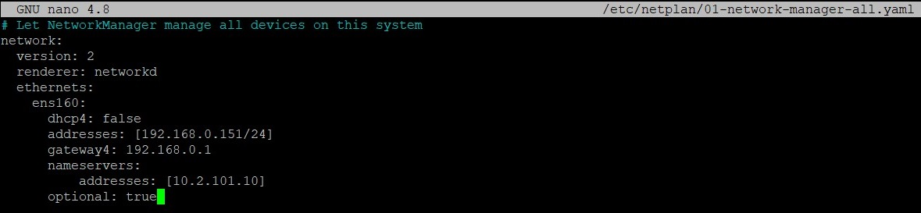
修改內容參照：
dhcp4: false
addresses: [X.X.X.X/24]
gateway4: X.X.X.X
nameservers:
addresses: [10.2.101.10] (數位部T-Road DNS)

設定完成後重開機

執行/home/Troad/script/connection_testing.sh 測試，結果應如下頁截圖所示，如出現錯誤訊息，請洽機關網路管理員。
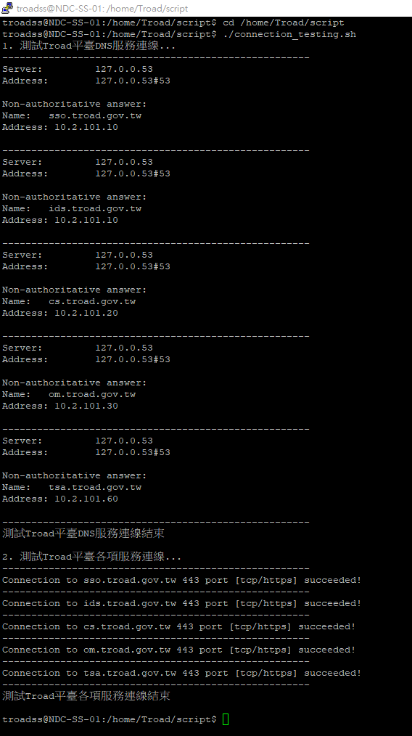

檢查SNMP服務
- 啟用SS端SNMP服務以回傳環境監控資訊至平臺端

檢視SNMP服務正常運作
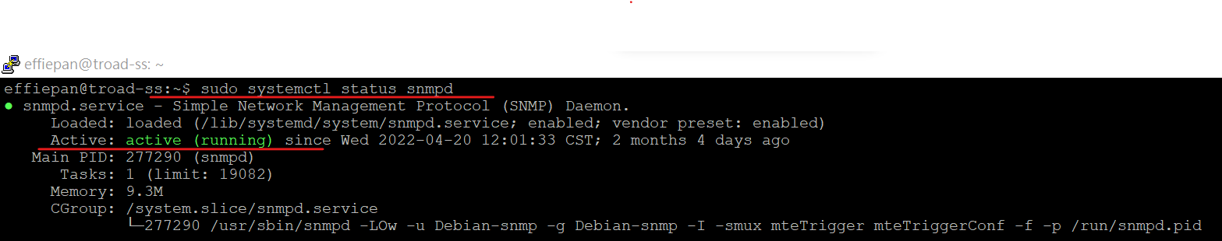

確認服務正常運作後，請通知T-Road窗口進行主機納管。

DNS指向配置
本步驟將調整安控伺服器上slave DNS設定，若T-Road管理平臺的DNS失效時，將自動改由安控伺服器上的slave DNS提供域名解析服務。
- 開啟/etc/systemd/resolved.conf文件，將「DNS=」行修改為下列內容：
[Resolve]
DNS=(安控伺服器IP) 10.2.101.10
- 編輯/etc/resolv.conf文件，以使其指向systemd-resolved的DNS轉發器：
nameserver 127.0.0.53
- 重新啟動systemd-resolved服務

修改安控伺服器系統設定
當註冊作業完成後，僅代表本安控伺服器加入T-Road傳輸網路中，尚須修改安控伺服器內設定，啟用關聯功能。
- 修改設定檔
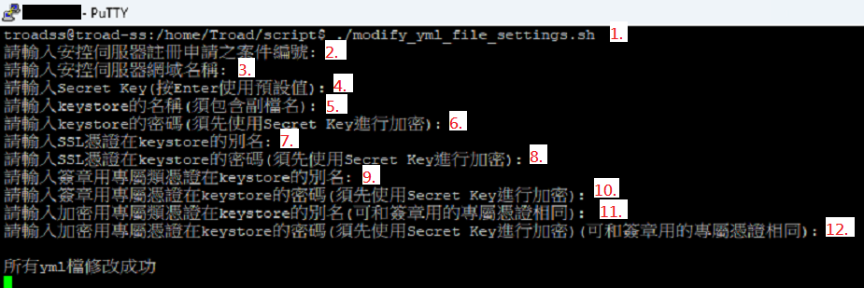
- 以下將透過執行script(腳本檔)修改安控伺服器主機各項設定檔內容，執行畫面請參考上圖，script內各項目依序說明如下：
- 輸入/home/Troad/script/modify_yml_file_settings.sh以執行script
- 案件編號：註冊安控伺服器時所取得之案件編號
- 安控伺服器網域名稱：機關向T-Road導入窗口所申請之Domain Name
- Secret Key：申請作業時將jks密碼及PEM檔密碼加密之字串。※如機關未使用預設值，須另外修改.yml中的資料庫密碼
- Keystore的名稱：申請作業階段所製作的keystore檔名，輸入時須包含副檔名(.jks)
- Keystore的密碼：開啟keystore時所需要之密碼，經Jasypt網站以secret key加密後之結果
- SSL憑證在keystore的別名：將SSL憑證之PEM檔匯入jks時所設定之alias name
- SSL憑證在keystore的密碼：將PEM檔匯入jks時所設定之密碼，經Jasypt網站以secret key加密後之結果
- 簽章用專屬類憑證在keystore的別名：將專屬類憑證之PEM檔匯入jks時所設定之alias name
- 簽章用專屬類憑證在keystore的密碼：將專屬類憑證之PEM檔匯入jks時所設定之密碼，經Jasypt網站以secret key加密後之結果
- 加密用專屬類憑證在keystore的別名：將專屬類憑證之PEM檔匯入jks時所設定之alias name
- 加密用專屬類憑證在keystore的密碼：將專屬類憑證之PEM檔匯入jks時所設定之密碼，經Jasypt網站以secret key加密後之結果
上述項目填寫完成後之畫面範例：
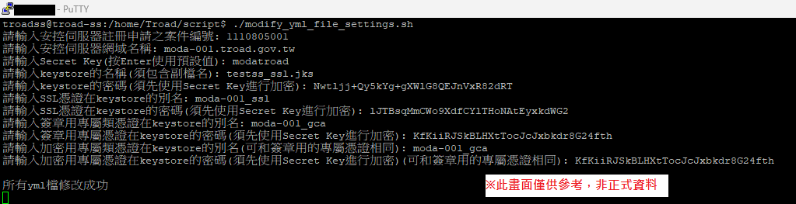
- 如Secret Key非使用預設值，請分別修改/home/Troad/apps/目錄下batch.yml、serviceClient.yml、serviceProvider.yml及web.yml等四個檔案中的datasource（如下圖），將預設資料庫密碼以機關自訂Secret Key進行加密後填入下圖標示處。
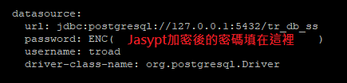

- 啟動服務
- 設定完成後，將安控伺服器服務停止，首先啟動batch服務，SS後臺將自動執行組態更新。
- 查看log，確認組態更新完成。
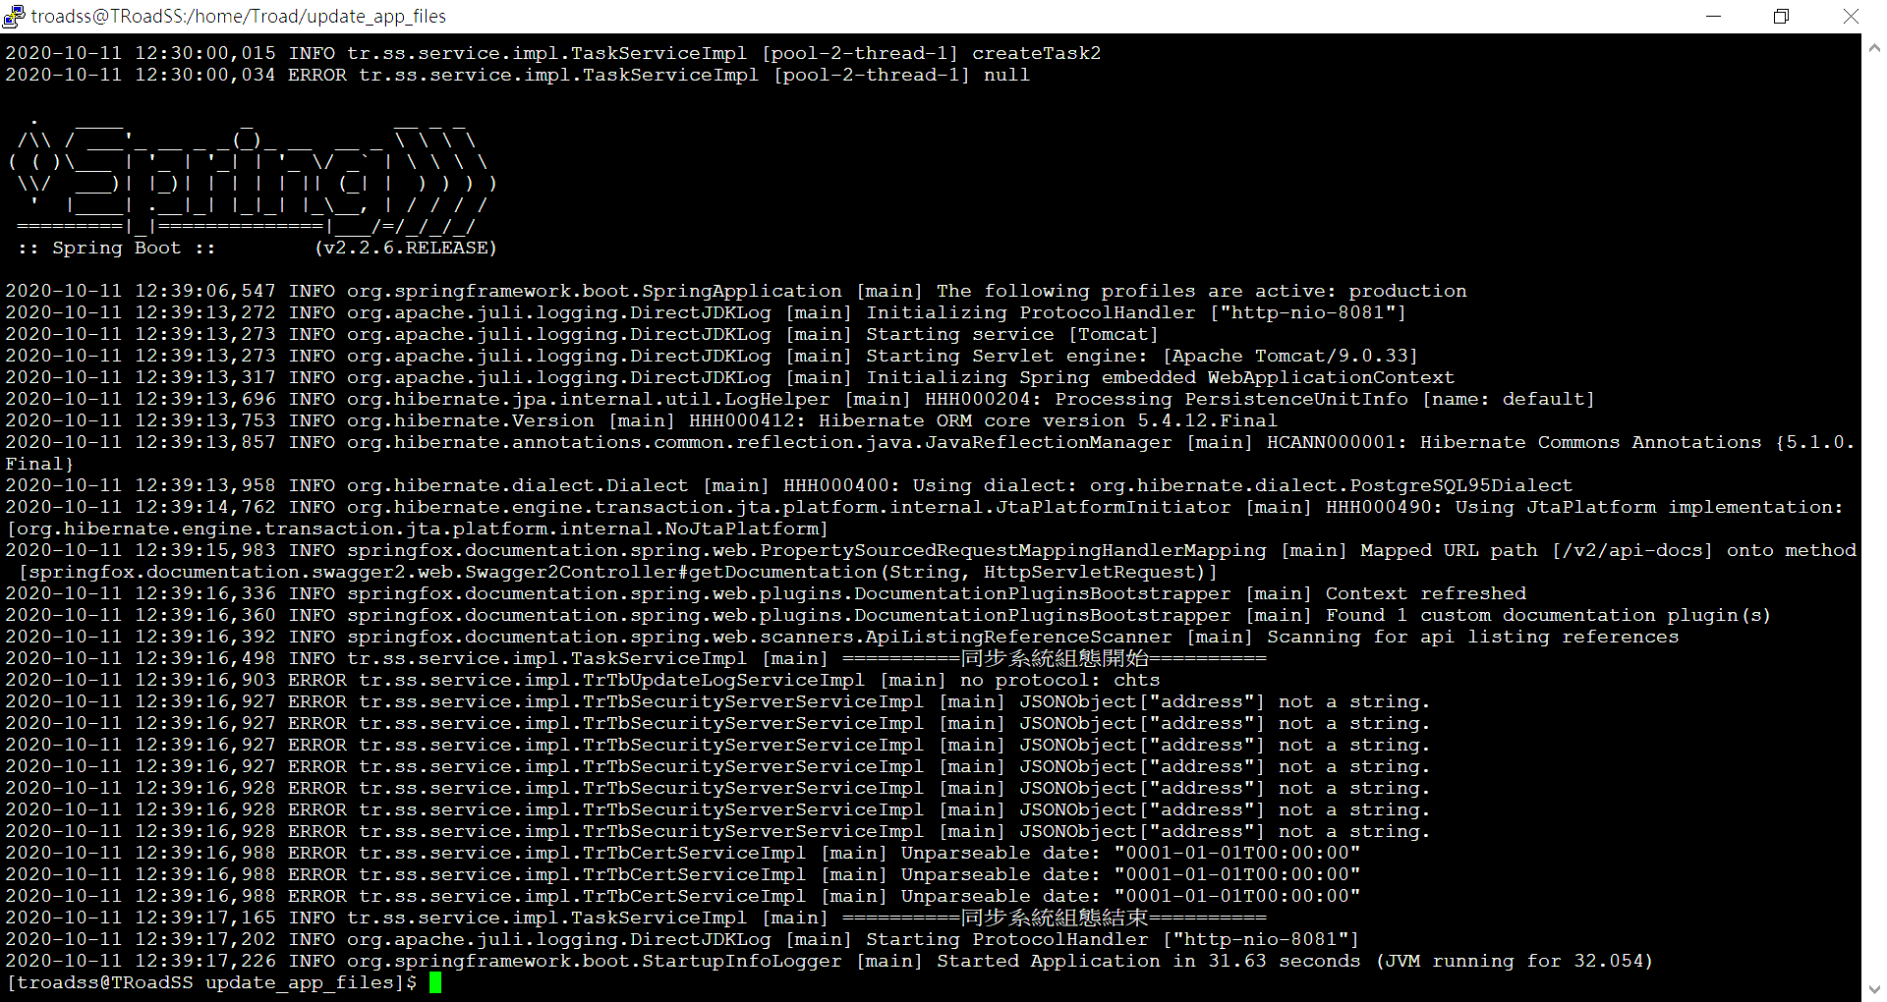
- 確定組態更新完成後，啟動其他服務。
- 啟動服務後可以瀏覽器（不支援IE）開啟本機關安控伺服器網頁介面【https://安控伺服器domain name/web】(例如https://abc-001.troad.gov.tw/web)，若無法開啟網頁可查看系統錯誤紀錄。

指令：passwd
指令：sudo adduser troadma passwd troadma usermod -aG sudo troadma
指令：sudo vi /etc/netplan/00-installer-config.yaml 按i進入insert模式，修改完成後按下Esc，輸入:wq再按Enter儲存
指令：sudo reboot
若連線不通可使用nc、mtr等指令檢查網路。
指令：sudo systemctl status snmpd
指令：sudo vi /etc/systemd/resolved.conf 按i進入insert模式，修改完成後按下Esc，輸入:wq再按Enter儲存
指令：vi /etc/resolv.conf 按i進入insert模式，修改完成後按下Esc，輸入:wq再按Enter儲存
指令：sudo systemctl restart systemd-resolved 如出現版本的錯誤訊息請先執行rm /var/lib/bind/named.troad.gov.tw刪除舊版zone檔
如無法順利執行，請先輸入cd /home/Troad/script/移動至腳本檔目錄下，再輸入./ modify_yml_file_settings.sh以執行該腳本檔
指令：sudo service batch stop sudo service web stop sudo service serviceClient stop sudo service serviceProvider stop sudo service requestWrapper stop
指令：sudo service batch start
指令：sudo cat /home/Troad/log/batch.log
服務重啟後的LOG內容如出現ERROR，為組態同步異常或失敗，可先依LOG中的錯誤訊息除錯，如無法自行判斷錯誤訊息，可將LOG提供T-Road介接窗口。
指令：sudo service web start sudo service serviceClient start sudo service serviceProvider start sudo service requestWrapper start
LOG路徑：/home/Troad/log/

